**PENGETAHUAN KUANTITATIF 1**

1. Segitiga ABC dan segitiga FED sebangun.

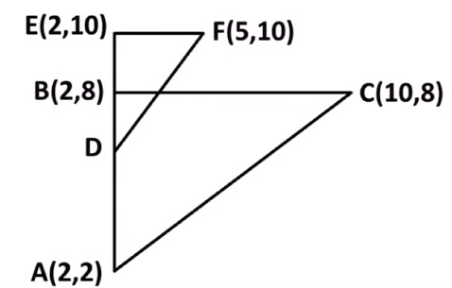

Jika (a, b) merupakan koordinat D, nilai 1 + 2b adalah …

1. 10
2. 12
3. 14
4. 16
5. 18
6. Segitiga EFG dan segitiga JKL sebangun.

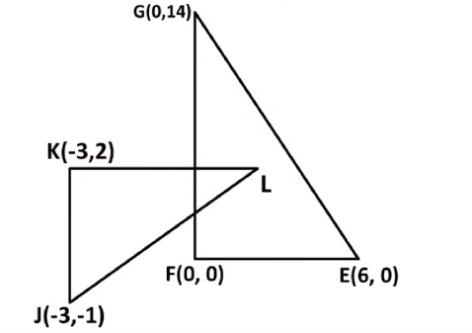

Luas segitiga JKL adalah …

1. 42
2. 23,5
3. 21
4. 17
5. 10,5

**Kunci Jawaban**

|  |  |  |  |
| --- | --- | --- | --- |
| 1. | C | 6. |  |
| 2. | E | 7. |  |
| 3. |  | 8. |  |
| 4. |  | 9. |  |
| 5. |  | 10. |  |